**PC 회피 시스템 기획서**

|  |  |
| --- | --- |
| 문서 버전 | 0.0.1 |
| 최종 수정일 | 2021-01-30 |
| 수정자 | 황지환 |
| 문서 작성일 | 2021-01-30 |

**Project Shadow**

**PC 무브먼트**

**History**

|  |  |  |  |  |
| --- | --- | --- | --- | --- |
| 문서버전 | 수정일 | 수정자 | 수정내용 | 비고 |
| 0.0.1 | 2021-01-30 | 황지환 | 초안작성 | “ |
|  |  |  |  |  |
|  |  |  |  |  |
|  |  |  |  |  |

목차

1. 문서설명 4

1.1. PC 회피 4

1.2. 1Unit = 24*24px 4

2. 기획의도 4

2.1. 모모도라의 기본조작 계승 4

2.2. 장점 4

3. 시스템 설명 5

3.1. PC 회피 시스템이란? 5

3.2. 시스템 구성 5

3.3. 필요 변수 6

4. 회피 상태(is Dodge) 6

4.1. 정의 6

4.2. 회피 구현 사항 6

4.2.1. 공통 규칙 6

4.2.1. 회피 동작 구현요소 6

4.2.2. 회피 동작 구현요소 7

4.3. 출력 리소스 7

4.3.1. 구성표 7

1. 문서설명
   1. PC 회피
      * 플레이어 캐릭터의 기본 “회피”에 필요한 조작 요소 개발을 다룹니다.
   2. 1Unit = 24*24px

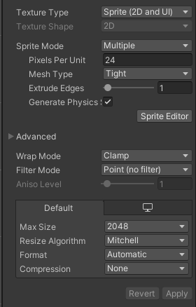 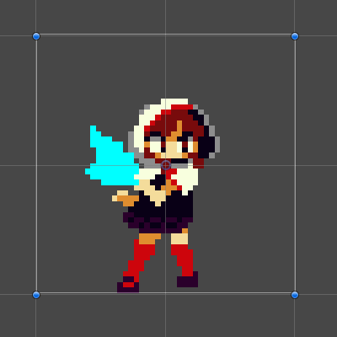

* + - Unity 기준, 24*24px 당 1Unit이다.
    - Sprite 시트로 리소스가 관리되어 Multiple로 설정된다.
    - 범위는 1Unit 단위로 설명한다.

1. 기획의도
   1. 모모도라의 기본조작 계승
      * 레퍼런스 도트 액션 게임 “모모 도라”의 키보드 입력 액션 조작감을 만든다.
   2. 장점
      * 회피 액션을 통해 치고 빠지는 긴박감 있는 전투가 가능하다.
      * 회귀 스킬과 연계 공격하지 않고, 뒤를 공격 시에도 사용하는 등 활용 요소가 높다.
2. 시스템 설명
   1. PC 회피 시스템이란?
      * 공격이 오는 순간 키보드 입력을 통해 PC가 적의 공격을 100% 피할 수 있다.
      * 동작의 캔슬 및 연계 요소로 활용할 수 있다.
   2. 시스템 구성
      * 키보드 입력을 통해 회피한다.
      * 회피 시 각 상태별로 애니메이션, 사운드, FX를 출력한다.
      * 회피 동작 3가지이다. 상태 구성은 아래와 같다

|  |  |  |
| --- | --- | --- |
| 번호 | 상태 이름 | 비고 |
| 1 | 구르기 |  |
| 2 | 백 스텝 |  |
| 3 | 앉기 |  |

* 1. 필요 변수
     + 시스템 구성에 필요한 값으로, DB로 뺄 값은 기획서 중간 “[] ”로 표시하였습니다.

|  |  |  |  |  |
| --- | --- | --- | --- | --- |
| PC Movement | | | | |
| 번호 | 변수 명 | 영문명 | 변수 타입 | DB관리여부 |
| 0 | 캔슬 판단 애니 재생률 | Cancel Frame Last | Float | O |
| 1 | 구르기 속도 | Roll Speed | Float | O |
| 2 | 백 스텝 속도 | Back Step Speed | Float | O |
| 3 | 현재 PC 이동속도 | Now PC Speed | Float | X |
| 5 | 회피 상태 | Is Dodge | Bool | X |

1. 회피 상태(is Dodge)
   1. 정의
      * 특정 동작을 통해 적의 공격을 피하는 중인 상태.
   2. 회피 구현 사항
      * 1. 공통 규칙
      * 각 회피 동작 별 회피 키 입력 시 회피 상태가 된다.
      * 현 애니 재생시간이 [50% 이상] 일 때 회피 키 입력 시 캔슬 후 회피한다. (모션 캔슬)
      * 회피 상태 중, 피격 콜라이더가 비활성화된다. (피격 상태 X)
      * 점프&낙하 상태 중, 회피 상태가 될 수 없다. (공중 회피 불가)
        1. 회피 동작 구현요소

구르기

Space bar키 입력 시 현재 위치에서 구르기 동작이 발생한다.

구르기 시, 현재 PC 이동속도*[구르기 속도]만큼 전방으로 1회 구른다.

구르기 중엔 다른 동작을 할 수 없다. (구르기 중 공격 X)

구르기가 끝나면 대기상태가 된다.

* + - 1. 회피 동작 구현요소

구르기

Space bar키 입력 시 현재 위치에서 구르기 동작이 발생한다.

구르기 시, 현재 PC 이동속도*[구르기 속도]만큼 전방으로 1회 구른다.

구르기 시 1.5Unit 만큼 구른다.

구르기 중엔 다른 동작을 할 수 없다. (구르기 중 공격 X)

구르기가 끝나면 대기상태가 된다.

백 스텝

n초이내 ↓+Space bar 커맨드 키 입력 시 백 스텝 동작이 발생한다.

백 스텝 시, 현재 위치에서 현재 PC 이동속도*[백 스텝 속도]만큼 1회 백 스텝 한다.

백스탭 시 1Unit 만큼 반대 방향으로 백스탭 한다.

백 스텝이 끝나면 대기상태가 된다.

앉기

↓키 입력하는 동안 재자리에 앉기 동작 발생&유지된다.

현재 위치에서, 앉은 후 2초 후엔 피격 콜라이더 박스가 활성화된다.

앉기 중, 즉시 다른 행동을 할 수 있다.

앉기 중, ←→ 키 입력 시 방향 전환된다. (바라보는 방향이 달라짐.)

앉기 키 입력 해제 시 대기상태가 된다.

* 1. 출력 리소스
     + 1. 구성표

|  |  |  |  |  |  |
| --- | --- | --- | --- | --- | --- |
| 동작 명 | 애니 | 사운드 | FX | 발생 타이밍 | 루프 여부 |
| 구르기 | O | O | X | 키 입력 시 | 없음 |
| 백 스텝 | O | O | X | 키 입력 시 | 없음 |
| 앉기 | O | X | X | 키 누른 동안 | 없음 |